山东省示范性中等职业学校建设工程项目建设

典型案例

日照市工业学校

2019年11月

强化基础技能训练 促进职业能力形成
——日照市工业学校现代学徒制典型案例
摘要：通过学徒训练提升学生综合职业能力是现代学徒制的重要目标，如何更好地让学徒具备一定基础能力，使其在入企综合实训时能够顺势而为，提高技能学习效率，是现代学徒制培养教育的重要环节。我校在试点现代学徒制过程中，高度重视学徒综合职业能力的形成，在入企综合职业训练之前，就让“双导师”联手，设计并实施了学徒基础技能模块的训练，为学徒入企后综合职业能力的提升打下了良好的基础。
- 实施背景
根据校企联合确定的现代学徒制试点方案，学徒将在第三学年进入合作企业，接受综合职业能力训练。企业生产的连续性和综合性，决定了企业无法将学徒单一的基础性技能模块训练单独拿出来组织。因此，在学徒入企综合训练前，将必须的技能基础模块集中训练，对学徒入企后综合职业能力的形成具有不可或缺的作用。在此背景下，我校数控技术专业应用现代学徒制双导师联手，确定了学徒入企前必须掌握的五类基础技能模块并组织了系统训练，收到了预期的效果。
- 主要目标
根据数控技术应用专业的专业特点和校企双方确定的现代学徒制试点工作任务，将学徒入企综合训练前必备的基础技能划分为钳工、普通车工、数控车工、数控铣工、焊接五个技能模块，并由双导师联合，带领学徒对以上五个技能模块进行系统训练，使学徒在入企前就具备一定的基础技能水平，以适应入企后综合职业训练的需要。
- 工作过程
（一）训练准备
为搞好本次训练，校企联合制订了详细的训练计划，主要包含以下内容：
1.确定训练模块。根据现代学徒制试点工作任务，学校组织合作企业骨干技术人员，同学校教师一起，认真分析了学徒入企综合职业能力训练所需的基础技能模块，并结合校企双方的现有实训环境和条件做了充分论证，确保这些基础模块富于针对性并能够切实落到实处。
2.确定训练图纸。确定了基础训练模块后，双导师共同确定了代表性训练工件，并制作了所有训练工件的图纸，本着循序渐进的技能形成规律，确定了分段训练任务和训练所需时间。部分训练图纸见图1-5。
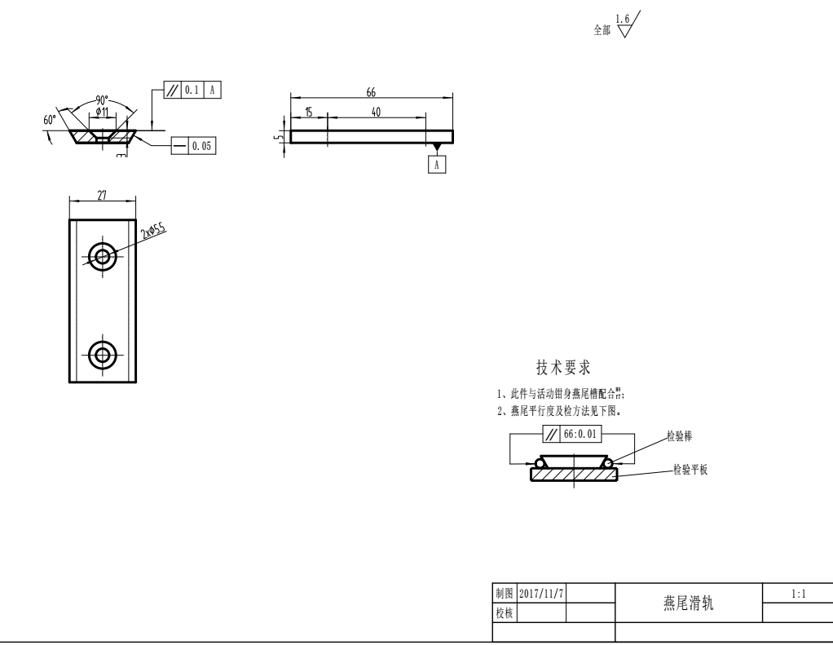
图1 钳工训练用部分图纸
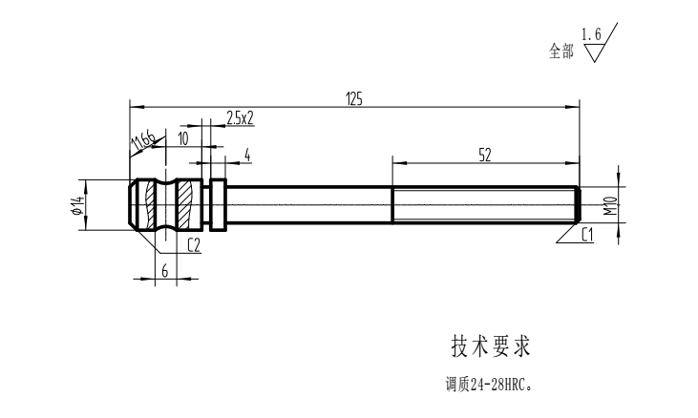
图2 车工训练用部分图纸
图3 数控车工训练用部分图纸
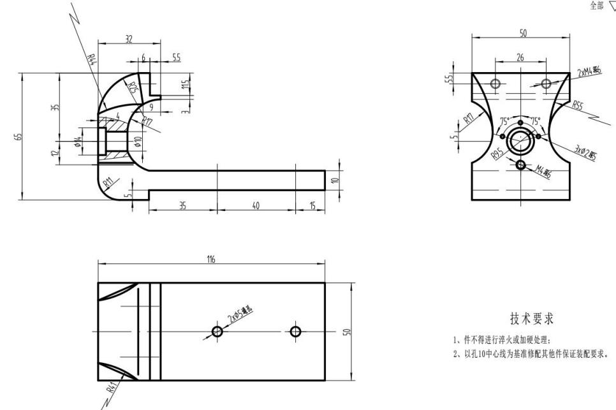
图4 数控铣训练用部分图纸
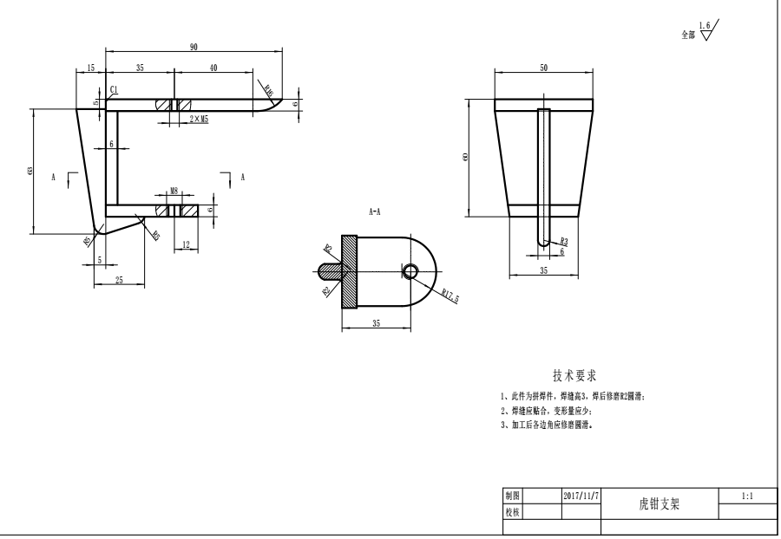
图5 焊接训练用部分图纸

3.进行轮训分组。针对50名学徒和五个技能训练模块，学校精选了五名首席师傅，并以他们为核心组成五个训练模块的教师团队。学生也对应分成五组，对每个模块实施轮流训练。
- 组织实施
1.训练前教育。加强了对学徒的训练前教育，讲清了本次模块化训练的意义，明确了各个训练模块的安全要求，系统学习了训练纪律，提前告诉了学生对每个模块如何考核，达到什么程度才算合格。
2.训练过程。本次训练更历时90天，五个小组采用轮训形式，严格按照训练计划组织了系统训练。学徒制作的部分训练作品见图6-10。
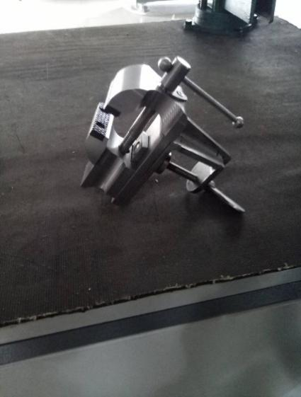
图6 钳工训练部分作品展示 图7 车工训练部分作品展示 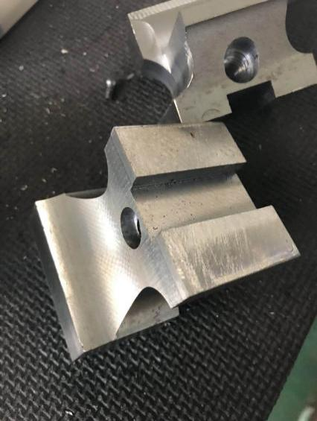
图8 数控车工训练部分作品展示 图9 数控铣训练部分作品展示
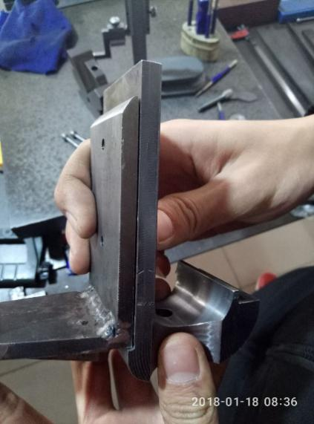
图10 焊工训练部分作品展示

3.考核。为保证训练质量，本次训练实行了“教考分离”，邀请了学校的合作企业，派出技术人员对学徒作品进行了细致测量和评价，确保对师徒的训练成绩有个客观公正的考核。
- 条件保障
1.良好的实训场所。近几年，学校利用国家示范校、省示范性中职、省品牌专业建设等质量提升项目，全面升级优化了机械加工类实训室，购置了激光切割机、CAXA数字工厂等较为先进的设备，具备了机械加工基础技能模块的训练条件，为搞好现代学徒制试点工作提供了重要的实训环境保障。
2.充足的训练耗材。学校高度重视现代学徒制试点工作，将其作为学校全面推进产教融合、校企合作的重要载体。除省教育厅提供的资金支持外，学校还多方面筹集资金，保证项目建设顺利推进。本次历时90天的基础技能训练，所有耗材都是由学校通过校企合作，争取企业支持来承担的。
3.第三方评价支持。为保证训练质量，也为让各组训练结果有个明确客观的评判，学校引入了第三方评价，让合作企业的技术人员参与学生实训效果的测量，提高了测量效果的公正性，为师徒训练的考核奖励提供了较为客观的遵循。
- 成果成效
1.提高了学生的技能水平。本次基础技能模块训练，在学生原有技能掌握的基础上，将技能按照工种进行了整合训练，以完成具体的工件为引导，将基础技能模块系统化、综合化，专门配备教师进行了集中训练，大大提高了试点班级学生的技能水平。从期末全市组织的学生技能水平抽测来看，试点班级学生的技能水平，明显优于其他班级。
2.增强了学生入企综合实训的岗位适应能力。本次模块训练的初衷，就是为学生即将到来的入企实训打好基础。通过有针对性的基础模块训练，使学生能够在入企综合实训时具备必要的基础技能，必将大大缩短入企后的岗位适应期，提高试点工作效率和质量。
3.提振了学生入企训练的信心。本次系统训练，从动员、组织到最后的考核评价，都进行得规范、严密，学生在训练过程中获得感很强，以自己能够感受到的提高去应对入企实训，增强了学生顺利完成学徒制任务的信心。
- 总结与思考
1.现代学徒制试点必须以人才培养质量为核心。质量是现代学徒制必须追求和坚持的核心，要遵从立德树人的根本要求，全面关注提升学徒的职业道德素质和综合职业能力。为此，进行系统的岗前基础技能模块训练，让学生最大限度的掌握入企后综合实践所需的基本技能，最快的缩短岗位适应期，是提高学徒职业能力的有效举措。
2.基础技能模块训练要切实搞好校企联合。基础技能模块训练是否有针对性，是否能够对学生综合职业能力形成有帮助，关键是要校企紧密合作，共同探讨论证好学生的基础技能模块由哪些构成，如何保证这些模块真正让学生掌握。失去了针对性的技能模块训练，就无法达到学徒制双主体育人的初衷，也就很难让学生获得综合职业能力。
3.基础性技能模块训练过程中，师徒的考核奖励是促进训练质量的重要手段。因此，在现代学徒制相关制度建设中，师徒的考核激励制度制订的好坏，将直接影响训练积极性和质量。

2018．04.26

